Федеральное государственное автономное образовательное учреждение высшего образования «Национальный исследовательский университет ИТМО»

Факультет программной инженерии и компьютерной техники
Лабораторная работа по информатике №1
Вариант №23
Выполнил:
Головин Роман Евгеньевич P3116
Проверил:
Балакшин Павел Валерьевич
Кандидат технических наук, доцент ФПиКТ

Оглавление
Задание 3
Выполнение 4
Заключение 6
Список литературы 7

Задание
- Всего нужно решить 13 примеров. Для примеров с 5-го по 7-й выполнить операцию перевода по сокращенному правилу (для систем с основанием 2 в системы с основанием 2^k). Для примеров с 4-го по 6-й и с 8-го по 9 й найти ответ с точностью до 5 знака после запятой. В примере 11 группа символов {^1} означает -1 в симметричной системе счисления.
- Написать программу на любом языке программирования, которая бы на вход получала число в системе счисления "С" из примера 11, а на выходе вы выдавала это число в системе счисления "B" из примера 11. В случае выполнения этого задания предоставить листинг программы в отчёте.
Примеры представлены на фото
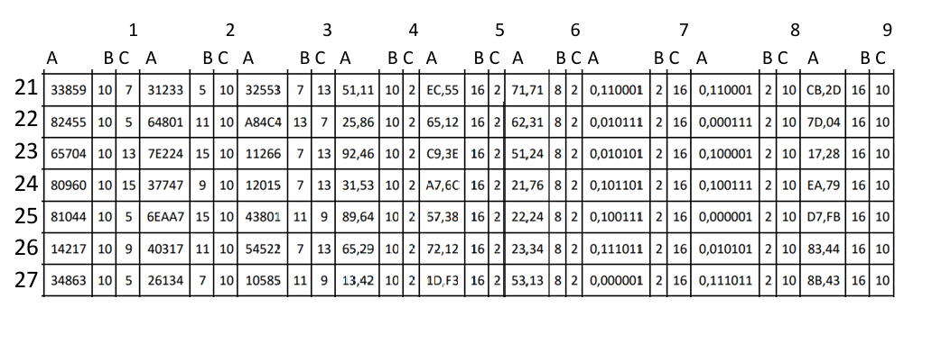
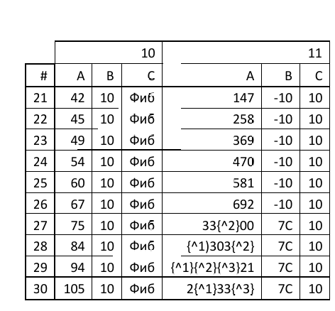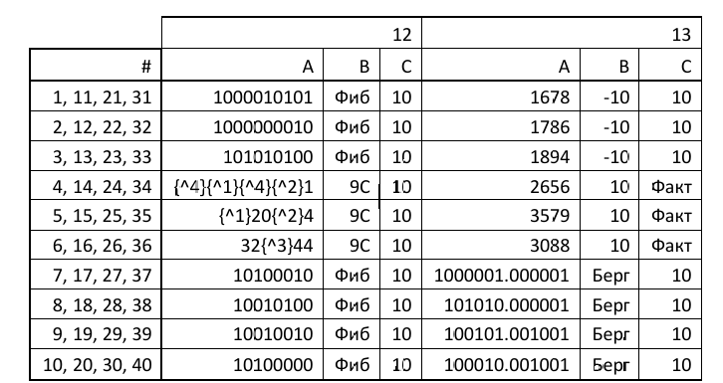

Выполнение

- Решения заданий 1 – 13 представлены на фото 1-4
Фото 1:
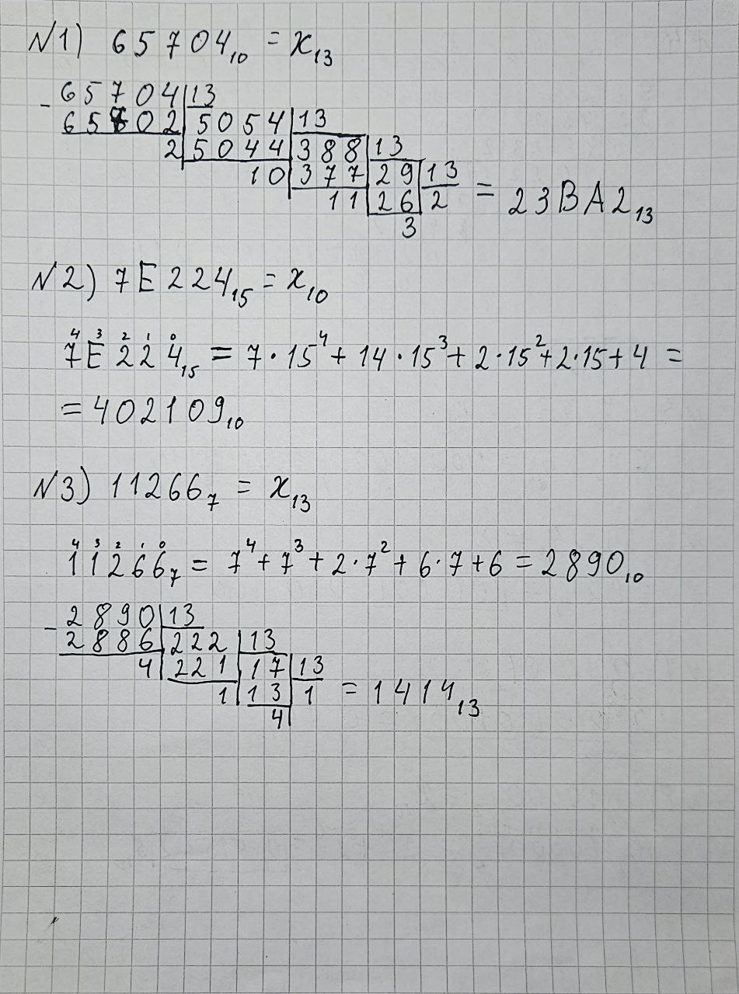

Фото 2
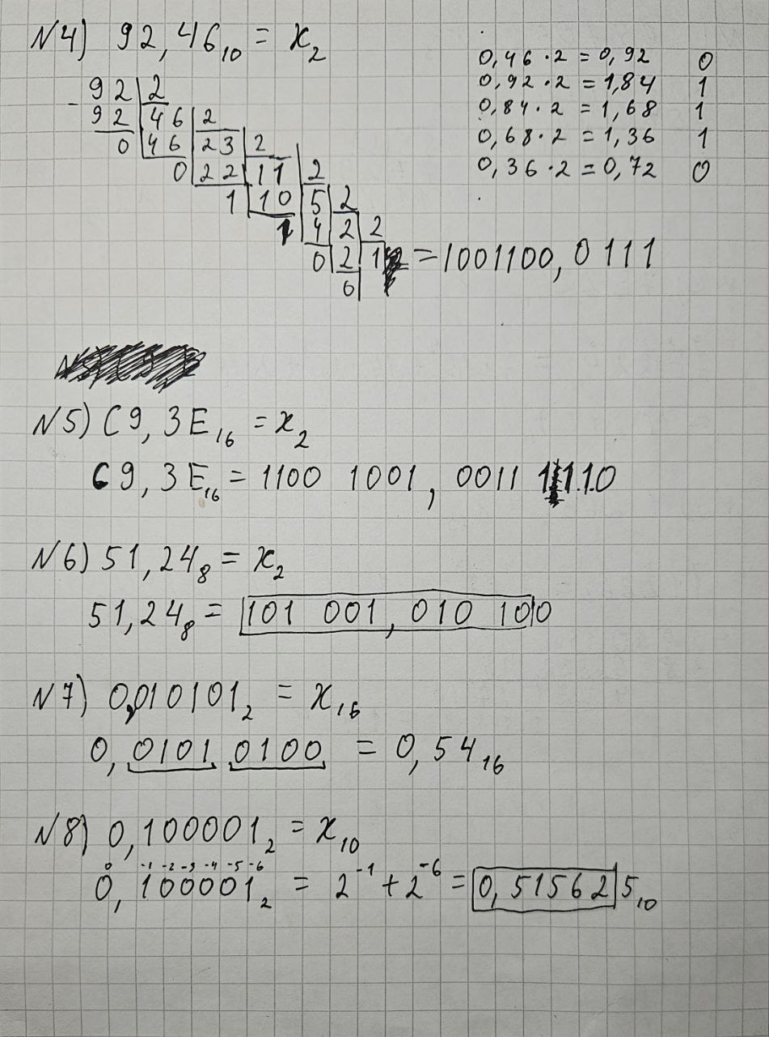
Фото 3
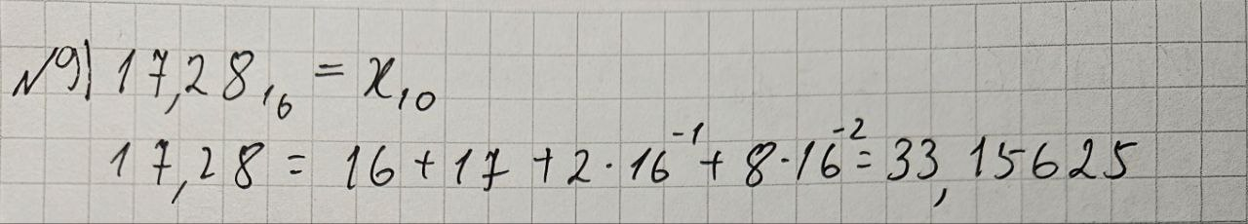
Фото 4
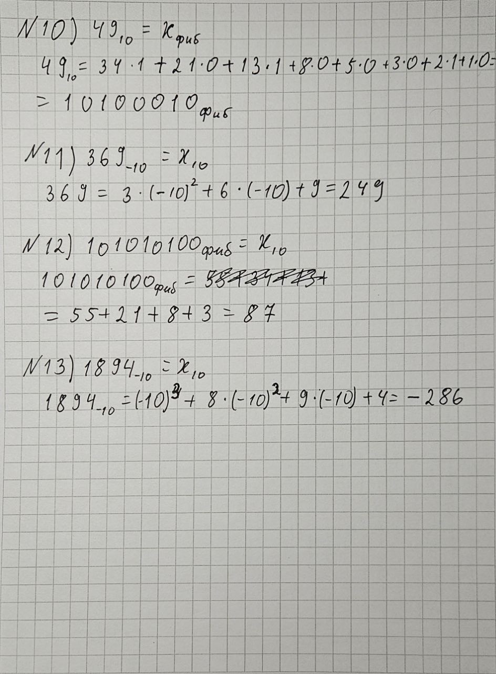
- Ссылка на github репозиторий с кодом программы на go, решение дополнительного задания
https://github.com/RomanGolovinn/CSE_ITMO/blob/main/informatics/sem1/labs/lab1/main.go

Заключение
В ходе работы я повторил плавила перевода чисел между различными системами счисления и десятичной. Познакомился с быстрым способом перевода между системой счисления n и n^k. Научился работать с особыми системами счисления такие как система счисления Фибоначчи или отрицательными системами счисления

Список литературы
В ходе выполнения лабораторной работы были использованы материалы из презентации к лекции 1 и раздел 3 «Системы счисления» учебника Алексеев Е.Г., Богатырев С.Д. Информатика.

